REPUBLIQUE DU CAMEROUN
REPUBLIC OF CAMEROON
PEACE - WORK - FATHERLAND
Paix - Travail - Patrie
UNIVERSITE DE DSCHANG
UNIVERSITY OF DSCHANG
INSTITUT UNIVERSITAIRE DE TECHNOLOGIE FOTSO VICTOR DE BANDJOUN
FOTSO VICTOR INSTITUTE OF TECHNOLOGY
Département Génie Informatique
Department of Computer Engineering


GROUPE 7: RAPPORT TECHNITQUE ET GUIDE D’INSTALLATION DU PROJET DE BDE ET LTW

Application web de gestion de stock
Membres du projet
Noms et prénoms | Filière | Numéro de groupe
NGUEDIA FOKAM Roman Aris | CDRI | 25
KENYIM TIOTSOP Freshnel | CDRI | 25
NZOCK KAPOKO Chris Valdo | QSIR | 25
KAMENI TCHOUKAM POUTCHEU Styve Landry | CDRI | 26
MOUTHE Gerald Cabriel | QSIR | 26
DONGMEZA NANKIA Leslie | QSIR | 26
GOUONGO TUEKAM Jules Rodrigue | CDRI | 27
ASOBO HARRIS | CDRI | 27
MADJO TALLA Ornella | QSIR | 27
FEUDJO ARCHILE AURLUCE | CDRI | 28
ABDOULASIR MOUHAMADOU | CDRI | 28
MOUALEU SADO MELICIA CHARNELLE | QSIR | 28
Sous la supervision de
Dr. NOULAMO Thierry
ANNEE ACADEMIQUE 2025/2026

Table des matières
- INTRODUCTION
- 1. Contexte du projet
- 2. Objectifs du projet
- 3. Périmètre du projet
- 4. Mini cahier des charges
- 5. Présentation de l’application
- 6. Architecture technique
- 7. Modèle de données
- 8. Mécanismes avancés de base de données
- 9. Modules développés
- 10. Interface utilisateur et design system
- 11. Sécurité et contrôle d’accès
- 12. Tests et validation
- 13. Installation et exploitation
- CONCLUSION
- ANNEXES

INTRODUCTION
Le présent projet consiste à développer une application web de gestion de stock complète, répondant aux besoins d’une entreprise commerciale. L’objectif principal est de fournir un outil fonctionnel, sécurisé et ergonomique permettant de gérer l’ensemble du cycle de vie des produits : depuis les approvisionnements auprès des fournisseurs jusqu’à la vente aux clients, en passant par la gestion du référentiel, le suivi des mouvements de stock, la facturation et le contrôle des accès utilisateurs.
L’application a été conçue autour d’une base de données PostgreSQL structurée en plusieurs schémas fonctionnels. Elle s’appuie sur une architecture MVC légère en PHP, une interface responsive basée sur TailwindCSS et des mécanismes avancés de base de données, notamment les triggers, l’audit et la sauvegarde XML des éléments supprimés.

1. Contexte du projet
La gestion manuelle des stocks expose une entreprise à plusieurs difficultés : erreurs de saisie, perte de traçabilité, absence de suivi en temps réel, confusion entre les opérations d’achat et de vente, mauvaise maîtrise des crédits clients et accès non contrôlés aux données sensibles. Le projet vise donc à digitaliser ces processus dans une application centralisée.
L’application permet de gérer les produits, les familles, les fournisseurs, les clients, les banques, les commandes fournisseurs, les réceptions, les bons d’entrée, les commandes clients, les livraisons, les factures, les règlements et les utilisateurs. Elle garantit également une traçabilité via un journal d’audit et une corbeille XML.

2. Objectifs du projet
Objectif | Description
Automatisation | Digitaliser et automatiser les processus de gestion de stock
Traçabilité | Assurer le suivi complet des produits, documents et transactions
Sécurité | Mettre en place l’authentification et le contrôle d’accès par droits
Fiabilité | Garantir l’intégrité des données via des contraintes et triggers
Ergonomie | Offrir une interface claire, responsive et adaptée aux utilisateurs
Exploitation | Produire des états, reçus, factures, bons et tableaux de bord

3. Périmètre du projet
L’application couvre quatre modules fonctionnels principaux :
- Module 1 : Gestion des approvisionnements : commandes fournisseurs, réceptions, dons, bons d’entrée, factures fournisseurs, paiements fournisseurs et états d’achats.
- Module 2 : Gestion des ventes : commandes clients, bons de livraison, factures clients, règlements clients, sorties de stock, vente au comptant et états de ventes.
- Module 3 : Gestion de la structure : familles, produits, fournisseurs, clients, catégories clients, banques, mouvements bancaires et corbeille XML.
- Module 4 : Gestion des utilisateurs : authentification, groupes, droits, utilisateurs, profil et journal d’audit.
Des modules transverses complètent le périmètre : tableau de bord, recherche globale, impressions, design system et restauration des éléments supprimés.

4. Mini cahier des charges

4.1 Acteurs du système
Acteur | Rôle dans le système
Administrateur | Gère les utilisateurs, groupes, droits, journal d’audit et corbeille
Gestionnaire de stock | Suit les produits, entrées, sorties et alertes de stock
Responsable achats | Gère les fournisseurs, commandes, réceptions, factures et paiements fournisseurs
Responsable ventes | Gère les commandes clients, livraisons, factures et règlements
Caissier | Enregistre les ventes au comptant et règlements clients
Auditeur | Consulte les états, tableaux de bord et journaux sans modifier les données

4.2 Besoins fonctionnels
Besoin | Description
Gestion du référentiel | Créer et maintenir produits, familles, fournisseurs, clients, catégories et banques
Gestion des approvisionnements | Suivre les commandes fournisseurs, réceptions, bons d’entrée, factures et paiements
Gestion des ventes | Gérer commandes clients, livraisons, factures, règlements et ventes au comptant
Suivi du stock | Mettre à jour automatiquement le stock lors des entrées et sorties
Sécurité | Authentifier les utilisateurs et contrôler les actions par droits
Traçabilité | Enregistrer les actions critiques dans un journal d’audit
Restauration | Sauvegarder certains objets supprimés dans une corbeille XML
Reporting | Produire tableaux de bord, états, reçus, factures, bons et tickets imprimables

4.3 Contraintes techniques
Contrainte | Choix retenu
Application web légère | PHP sans framework lourd
Base relationnelle robuste | PostgreSQL avec schémas séparés
Intégrité du stock | Triggers PostgreSQL et contrôle du stock négatif
Sécurité des accès | Sessions PHP et RBAC
Interface responsive | TailwindCSS, composants réutilisables et JavaScript natif
Impression documentaire | Vues dédiées pour factures, bons, reçus, tickets et états
Maintenabilité | Organisation MVC, contrôleurs, modèles et vues séparés

4.4 Diagramme de flux global
Le cycle métier général de l’application peut être résumé ainsi :
Fournisseur
↓
Commande fournisseur
↓
Réception
↓
Bon d'entrée
↓
Stock
↓
Commande client / Vente au comptant
↓
Livraison / Sortie de stock
↓
Facture client
↓
Règlement client
↓
États, audit et tableaux de bord
Ce flux montre que le stock est le point central de l’application. Les approvisionnements alimentent le stock via les bons d’entrée, tandis que les ventes et sorties diminuent le stock via les livraisons ou sorties directes. La facturation et les règlements assurent le suivi financier.

5. Présentation de l’application

5.1 Description fonctionnelle
L’application Gestion Stock est une solution web permettant de :
- gérer un catalogue de produits avec familles et hiérarchie père/fils ;
- suivre le stock en temps réel ;
- contrôler les entrées et sorties de stock ;
- gérer les achats auprès des fournisseurs ;
- gérer les ventes aux clients ;
- suivre les factures, paiements et crédits clients ;
- gérer les banques et mouvements financiers ;
- administrer les utilisateurs et leurs droits d’accès ;
- imprimer les documents opérationnels ;
- assurer la traçabilité via un journal d’audit ;
- sauvegarder automatiquement certaines données supprimées en XML.

5.2 Technologies utilisées
Technologie | Version indicative | Rôle
PHP | 8.0+ | Langage backend principal
PostgreSQL | 13+ | Système de gestion de base de données
PDO | Extension PHP | Accès aux données par requêtes préparées
TailwindCSS | 3.4 | Framework CSS
JavaScript | Vanilla JS | Interactions frontend
FontAwesome | 7.x | Icônes
Chart.js | 4.x | Graphiques
Composer | Optionnel | Autoload PSR-4
npm | Node.js | Compilation des assets frontend
Git/GitHub | – | Versionnement et collaboration

5.3 Structure du projet
gestion_stock/
├── api/ Endpoints internes
├── config/ Configuration, session et fonctions globales
├── controllers/ Contrôleurs MVC
├── database/ Scripts SQL et données de test
├── diagram_&_model/ Diagrammes MCD, MLD, classes et séquences
├── docs/ Documentation projet
├── models/ Modèles d'accès aux données
├── public/ Assets CSS, JS et librairies publiques
├── src/ Services et classes PSR-4
├── views/ Vues PHP, composants, layouts et impressions
├── index.php Routeur principal
├── composer.json Déclaration Composer
├── package.json Dépendances frontend
└── tailwind.config.js Configuration TailwindCSS

5.4 Architecture MVC
Le projet suit une architecture MVC légère :
Couche | Rôle | Exemples
Routeur | Analyse l’action demandée et appelle le contrôleur | index.php
Contrôleurs | Vérifient les droits, traitent les requêtes et chargent les vues | VenteController, ApprovisionnementController
Modèles | Encapsulent les requêtes SQL et transactions | ProduitModel, ReceptionModel, FactureClientModel
Vues | Génèrent les interfaces et documents imprimables | views/vente, views/approvisionnement
Composants | Mutualisent les éléments UI | renderButton, renderTable, renderModal

5.5 Flux de traitement d’une requête
- L’utilisateur effectue une action depuis le navigateur.
- index.php lit le paramètre action.
- Le routeur vérifie que l’utilisateur est connecté.
- Le contrôleur correspondant est instancié.
- Le contrôleur vérifie les droits avec checkRight().
- Les modèles exécutent les requêtes SQL via PDO.
- Le contrôleur prépare les données.
- La vue génère le HTML ou le document imprimable.
- Les actions importantes sont journalisées.

6. Architecture technique

6.1 Backend
Élément | Description
Langage | PHP avec programmation procédurale et orientée objet
Accès données | PDO PostgreSQL
Sessions | Sessions PHP natives
Sécurité | Mots de passe hashés, contrôle des droits, échappement HTML
Audit | Fonction logAudit() et table utilisateur.journal_audit

6.2 Frontend
Élément | Description
CSS | TailwindCSS compilé vers public/css/main.min.css
JavaScript | public/js/main.js, interactions via attributs data-*
Responsive | Sidebar mobile, tables adaptatives, modales, toasts
Design system | Composants PHP réutilisables dans views/components/

6.3 Base de données
Schéma | Tables principales | Rôle
utilisateur | 6+ | Utilisateurs, groupes, droits, audit, corbeille XML
structure | 8+ | Référentiel, produits, clients, fournisseurs, banques, stock
approvisionnement | 10 | Achats, commandes, réceptions, entrées, factures, paiements
vente | 7 | Commandes clients, livraisons, factures, règlements, sorties

7. Modèle de données

7.1 Schéma utilisateur
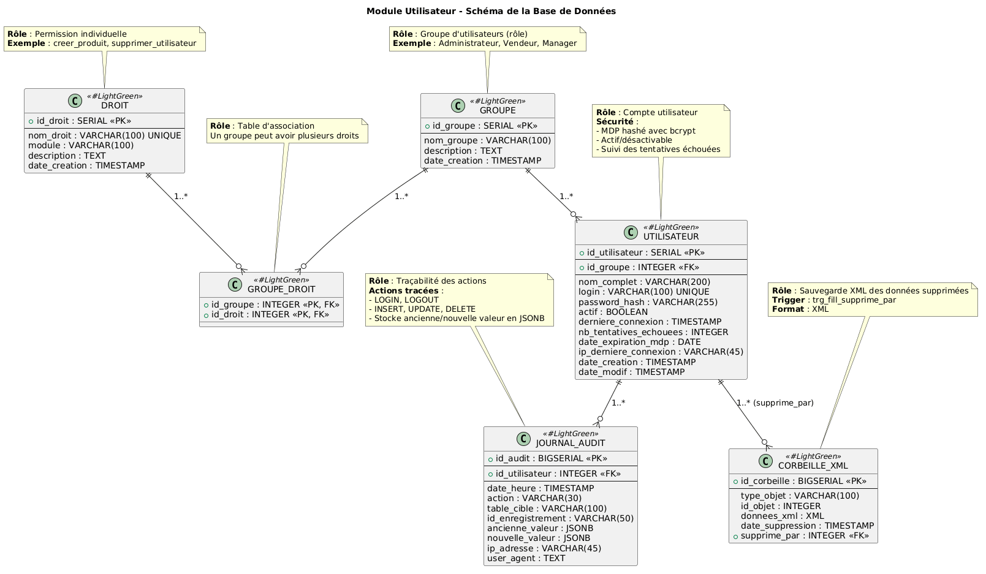
Ce schéma regroupe les entités liées à l’authentification, au contrôle d’accès et à la traçabilité : groupes, droits, utilisateurs, journal d’audit et corbeille XML.

7.2 Schéma structure
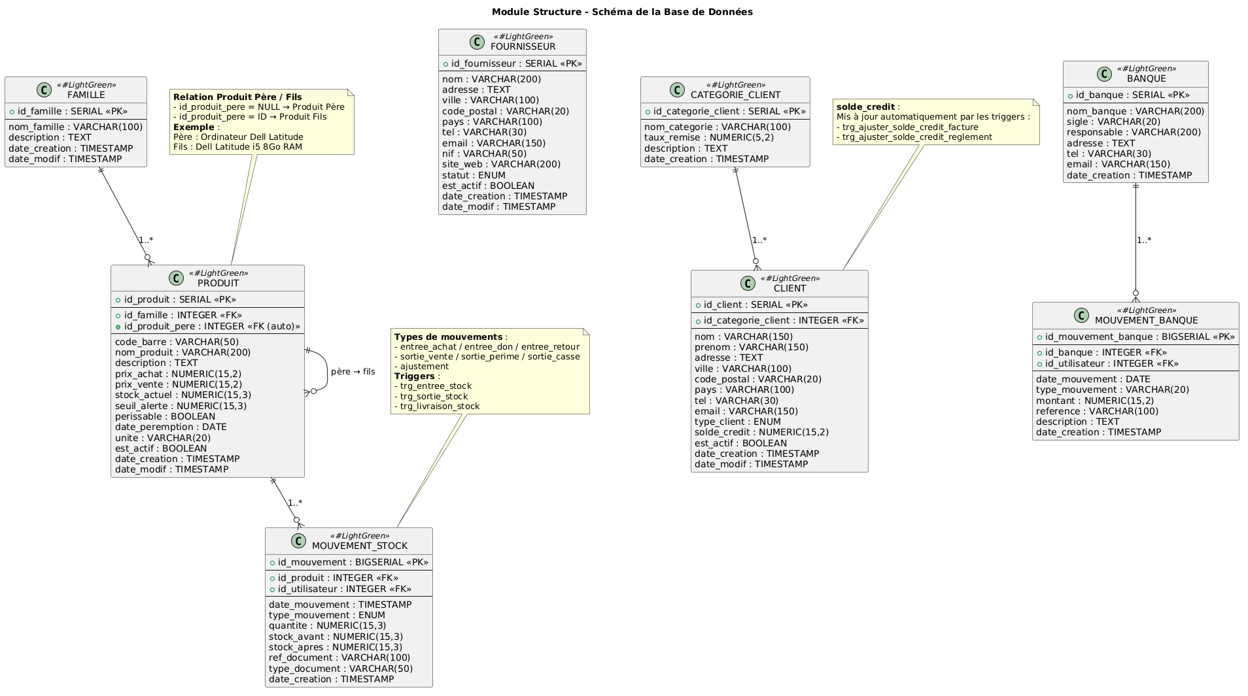
Ce schéma constitue le référentiel de l’application : familles, produits, fournisseurs, clients, catégories clients, banques et mouvements de stock.

7.3 Schéma approvisionnement
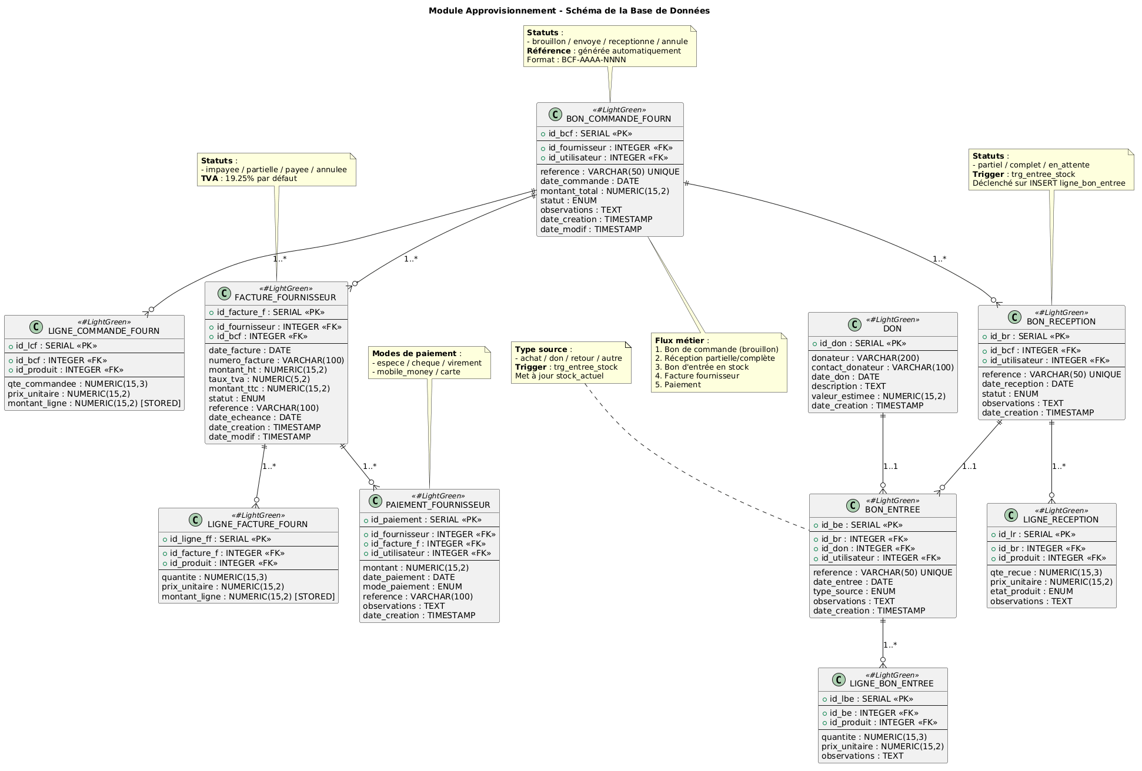
Ce schéma couvre le cycle d’achat : commande fournisseur, réception, bon d’entrée, facture fournisseur et paiement fournisseur.

7.4 Schéma vente
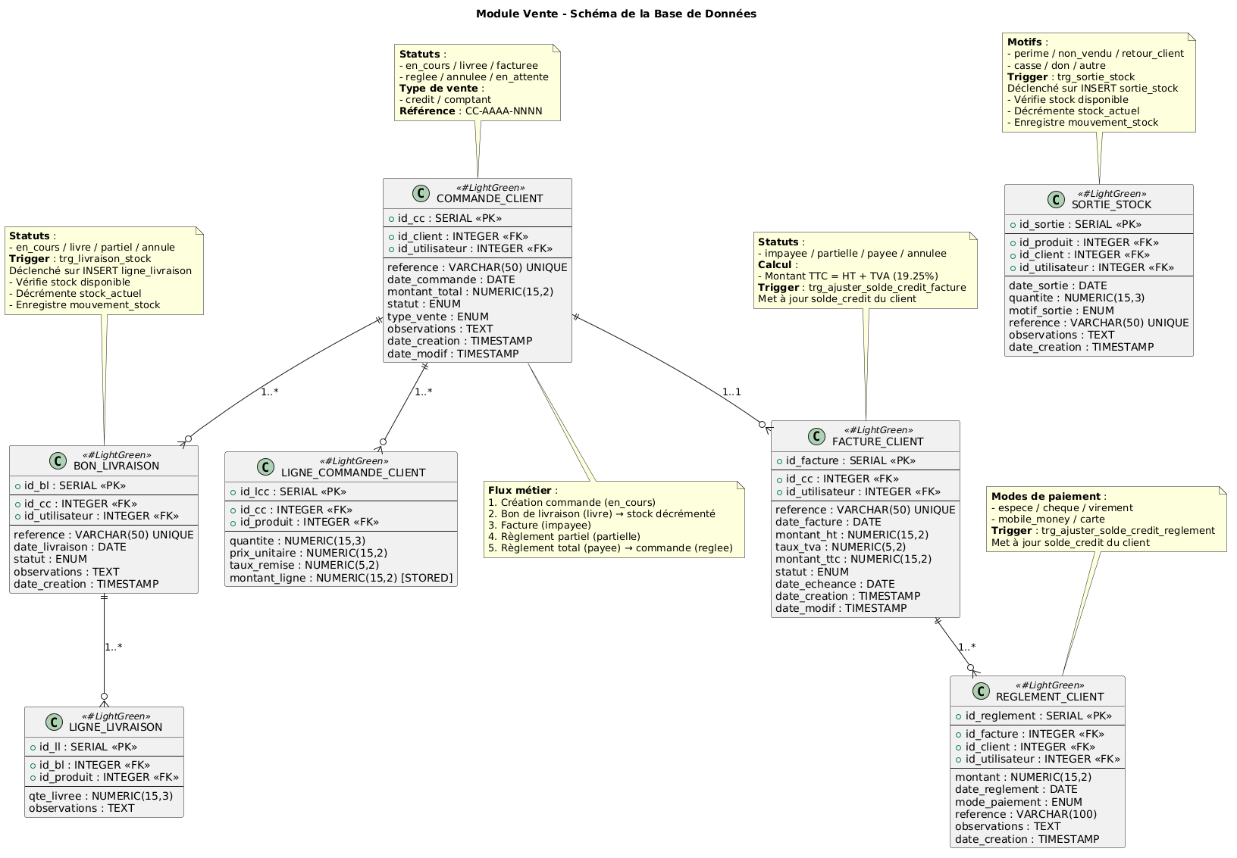
Ce schéma couvre le cycle de vente : commande client, livraison, facturation, règlement et sorties de stock.

8. Mécanismes avancés de base de données

8.1 Principe des triggers PostgreSQL
Les triggers automatisent des traitements critiques directement dans la base de données. Ils garantissent la cohérence du stock et la traçabilité même si plusieurs parties de l’application manipulent les mêmes tables.
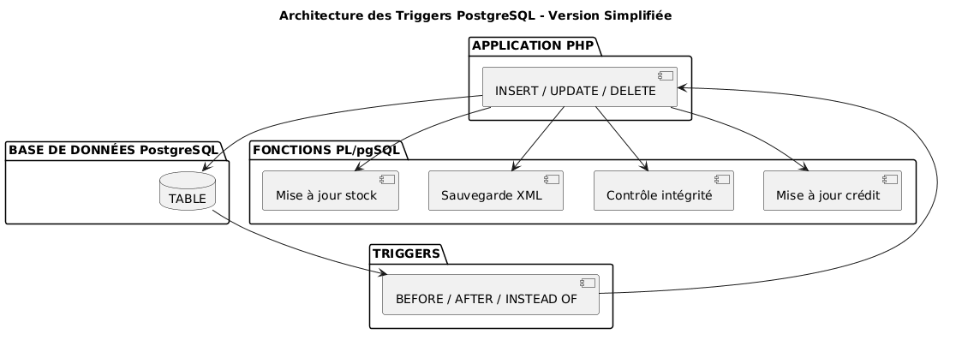

8.2 Triggers de stock
Trigger | Table | Événement | Rôle
trg_entree_stock | approvisionnement.ligne_bon_entree | AFTER INSERT/UPDATE | Augmente le stock et écrit un mouvement
trg_livraison_stock | vente.ligne_livraison | AFTER INSERT/UPDATE | Diminue le stock lors d’une livraison
trg_sortie_stock | vente.sortie_stock | AFTER INSERT/UPDATE | Diminue le stock hors vente
trg_controle_stock | structure.produit | BEFORE UPDATE | Interdit le stock négatif
Ces triggers empêchent les incohérences de stock. Par exemple, une livraison vérifie la quantité disponible, décrémente automatiquement le stock et crée un enregistrement dans structure.mouvement_stock.

8.3 Sauvegarde XML et corbeille
La corbeille XML sauvegarde certains objets avant suppression. Les triggers construisent un document XML contenant les données supprimées, puis l’insèrent dans utilisateur.corbeille_xml. Le module de restauration lit ce XML, vérifie les contraintes nécessaires et réinsère les données lorsque c’est possible.
Objets concernés :
- produits ;
- fournisseurs ;
- utilisateurs ;
- groupes ;
- commandes fournisseurs ;
- commandes clients ;
- mouvements bancaires.

8.4 Crédit client
Les triggers trg_ajuster_solde_credit_facture et trg_ajuster_solde_credit_reglement mettent à jour le solde crédit client à partir des factures et règlements. Une facture impayée ou partielle augmente le crédit dû, tandis qu’un règlement le diminue.

8.5 Synthèse des mécanismes
Mécanisme | Bénéfice
Triggers de stock | Cohérence entre documents et stock courant
Mouvement de stock | Historique détaillé des entrées et sorties
Journal d’audit | Traçabilité des actions utilisateur
Corbeille XML | Possibilité de restauration après suppression
Crédit client automatique | Suivi fiable des montants dus

9. Modules développés

9.1 Module 1 - Gestion des approvisionnements
Élément | Détail
Contrôleur | ApprovisionnementController
Modèles | BonCommandeModel, ReceptionModel, DonModel, BonEntreeModel, FactureFournisseurModel, PaiementFournisseurModel
Vues | views/approvisionnement/
Tables | approvisionnement.*, structure.produit, structure.fournisseur
Fonctionnalités :
- création, modification, validation, annulation et impression des commandes fournisseurs ;
- enregistrement des réceptions liées ou non à une commande ;
- validation des réceptions avec génération automatique de bons d’entrée ;
- enregistrement des dons avec entrée en stock ;
- consultation et impression des bons d’entrée ;
- saisie des factures fournisseurs ;
- enregistrement des paiements fournisseurs ;
- états journaliers et annuels des achats.
Règles métier principales :
- une commande fournisseur doit contenir au moins une ligne produit ;
- une réception liée à une commande ne peut pas dépasser les quantités commandées ;
- une réception validée génère un bon d’entrée ;
- les lignes de bon d’entrée déclenchent l’augmentation du stock ;
- une facture fournisseur liée à des paiements ne doit pas être supprimée sans contrôle.
Capture d’écran de la gestion des commandes fournisseurs

9.2 Module 2 - Gestion des ventes
Élément | Détail
Contrôleur | VenteController
Modèles | CommandeClientModel, BonLivraisonModel, FactureClientModel, ReglementClientModel, SortieStockModel
Vues | views/vente/
Tables | vente.*, structure.client, structure.produit
Fonctionnalités :
- commandes clients avec lignes produits ;
- bons de livraison partiels ou complets ;
- factures clients créées depuis les commandes livrées ;
- règlements clients partiels ou totaux ;
- sorties de stock hors vente ;
- vente au comptant en transaction unique ;
- dashboard ventes ;
- états journaliers et annuels des ventes ;
- impressions des bons, factures, reçus et tickets.
Règles métier principales :
- une commande client doit contenir au moins une ligne produit ;
- une livraison diminue le stock via trigger ;
- une facture client est générée à partir d’une commande livrée ;
- les règlements recalculent le statut de la facture ;
- la vente au comptant crée commande, livraison, facture et règlement dans une seule transaction ;
- une sortie de stock est bloquée si la quantité disponible est insuffisante.
Capture d’écran du dashboard des ventes
Capture d’écran de la facture client

9.3 Module 3 - Gestion de la structure
Élément | Détail
Contrôleurs | FamilleController, ProduitController, FournisseurController, ClientController, CategorieClientController, BanqueController, RestaurationController
Modèles | FamilleModel, ProduitModel, FournisseurModel, ClientModel, CategorieClientModel, BanqueModel, MouvementBanqueModel, RestaurationModel
Vues | views/structure/
Tables | structure.*, utilisateur.corbeille_xml
Fonctionnalités :
- CRUD des familles ;
- CRUD des produits avec famille, prix, stock, seuil et statut actif ;
- gestion des fournisseurs avec activation/désactivation ;
- gestion des clients et catégories clients ;
- suivi du crédit client ;
- gestion des banques ;
- enregistrement de mouvements bancaires ;
- consultation des états bancaires par période ;
- consultation, restauration et vidage de la corbeille XML.
Règles métier principales :
- les noms des entités principales sont obligatoires ;
- une catégorie liée à des clients ne doit pas être supprimée ;
- les produits inactifs sont retirés des listes opérationnelles ;
- les banques exigent un nom ;
- les mouvements bancaires exigent une banque et un montant positif ;
- la restauration depuis la corbeille dépend de la cohérence des dépendances.
Capture d’écran de la liste des produits
Capture d’écran de l’état des versements bancaires

9.4 Module 4 - Gestion des utilisateurs
Élément | Détail
Contrôleur | UtilisateurController, AuthController
Modèles | UtilisateurModel, GroupeModel, DroitModel, JournalAuditModel
Vues | views/auth/, views/utilisateur/
Tables | utilisateur.utilisateur, utilisateur.groupe, utilisateur.droit, utilisateur.groupe_droit, utilisateur.journal_audit
Fonctionnalités :
- connexion et déconnexion ;
- création, modification et suppression des groupes ;
- consultation et affectation des droits ;
- création, modification et suppression des utilisateurs ;
- activation/désactivation de comptes ;
- modification du mot de passe depuis le profil ;
- consultation paginée du journal d’audit.
Règles métier principales :
- un utilisateur doit appartenir à un groupe ;
- un groupe contenant des utilisateurs ne doit pas être supprimé ;
- un utilisateur ne peut pas supprimer son propre compte ;
- un compte inactif ne peut pas accéder à l’application ;
- les actions critiques sont journalisées.
Capture d’écran de la gestion des utilisateurs
Capture d’écran de la gestion des droits

9.5 Modules transverses
Module | Description
Tableau de bord | KPIs, graphiques, stocks bas, activité récente
Recherche globale | Endpoint ?action=api_search&q=...
Impressions | Bons, factures, reçus, tickets et états
Design system | Composants PHP réutilisables
Restauration | Corbeille XML et restauration d’objets supprimés

10. Interface utilisateur et design system

10.1 Architecture de l’AppShell
L’application est structurée en trois zones :
- une barre latérale de navigation ;
- une barre supérieure avec fil d’Ariane et profil utilisateur ;
- une zone principale de contenu.
La sidebar affiche les sections selon les droits de l’utilisateur : Navigation, Structure, Approvisionnements, Ventes et Utilisateurs.

10.2 Composants UI
Composant | Fonction
renderButton() | Boutons standards et boutons icônes
renderTable() | Tableaux HTML
renderResponsiveTable() | Tableaux adaptatifs mobile/desktop
renderModal() | Fenêtres modales
renderInput() | Champs de formulaire
renderSelect() | Listes déroulantes
renderBadge() | États et étiquettes
renderEmptyState() | États vides
renderToastContainer() | Notifications

10.3 Palette et responsive design
Élément | Valeur ou comportement
Couleur primaire | #0078D4
Succès | #43A047
Danger | #E53935
Avertissement | #FFA000
Mobile | Sidebar masquée, tables en cartes, modales adaptées
Desktop | Sidebar complète et tableaux standards

11. Sécurité et contrôle d’accès

11.1 Authentification
L’authentification repose sur :
- la recherche de l’utilisateur par login ;
- la vérification de l’état actif du compte ;
- la vérification du mot de passe avec password_verify() ;
- l’ouverture d’une session PHP ;
- la journalisation de la connexion.

11.2 Contrôle d’accès RBAC
Chaque utilisateur appartient à un groupe. Les groupes reçoivent des droits via la table utilisateur.groupe_droit. Les contrôleurs utilisent checkRight() pour bloquer les actions non autorisées et checkRightIfLogged() pour masquer certains menus ou boutons.

11.3 Protection des données
Menace | Protection
Injections SQL | Requêtes préparées PDO
XSS | Échappement avec htmlspecialchars() dans les vues
Accès non autorisé | Vérification de session et de droits
Perte de traçabilité | Journal d’audit
Suppression accidentelle | Sauvegarde XML pour certains objets

11.4 Journal d’audit
Toutes les actions critiques sont tracées :
Action | Informations stockées
LOGIN | utilisateur, date, IP, navigateur
LOGOUT | utilisateur et date
INSERT | table, identifiant, nouvelle valeur
UPDATE | table, identifiant, anciennes et nouvelles valeurs
DELETE | table, identifiant, ancienne valeur
Capture d’écran du journal d’audit

12. Tests et validation

12.1 Tests unitaires
Module | Tests effectués | Résultat
Utilisateurs | Connexion, groupes, droits, CRUD utilisateurs | OK
Structure | CRUD familles, produits, fournisseurs, clients, banques | OK
Approvisionnements | Commandes, réceptions, factures, paiements | OK
Ventes | Commandes, livraisons, factures, règlements, vente comptant | OK

12.2 Tests d’intégration
Test | Résultat
Entrée de stock automatique | OK
Sortie de stock automatique | OK
Sauvegarde XML automatique | OK
Mise à jour du crédit client | OK
Restauration depuis la corbeille | OK
Impression des documents | OK

12.3 Tests de sécurité
Test | Résultat
Accès sans authentification | Bloqué
Accès sans droit suffisant | Bloqué
Injection SQL simple | Bloqué par requêtes préparées
XSS basique | Réduit par échappement HTML
Suppression sensible | Confirmation et audit

13. Installation et exploitation

13.1 Prérequis
- PHP 8.0 ou supérieur ;
- extension pdo_pgsql ;
- PostgreSQL 13 ou supérieur ;
- Node.js et npm ;
- Composer optionnel ;
- serveur Apache, Nginx ou serveur PHP intégré.

13.2 Installation
composer install
npm install
psql -U <utilisateur> -d gestion_stock -f database/gestion_stock_pg.sql
npm run build
php -S localhost:8000

13.3 Fichiers importants
Fichier | Rôle
index.php | Routeur principal
config/database.php | Connexion PostgreSQL
config/session.php | Sessions et droits
config/fonctions.php | Audit et références
database/gestion_stock_pg.sql | Schéma SQL
public/js/main.js | Interactions UI
public/css/main.css | Styles source

CONCLUSION
Le projet Système de Gestion des Stocks répond aux exigences fonctionnelles définies dans le cahier des charges. Il couvre les principaux processus d’une entreprise commerciale : approvisionnements, ventes, référentiel, stock, finances, utilisateurs et sécurité.
La réussite du projet repose sur une architecture claire, une base de données structurée, un système de droits, des mécanismes de traçabilité et des triggers PostgreSQL assurant la cohérence des opérations critiques. Les mécanismes avancés tels que l’audit, la sauvegarde XML et la restauration démontrent la maîtrise des concepts de base de données appliqués à un cas réel.

ANNEXES

Contributeurs
Nom | Module | Contributions
Aurluce | Chef de projet / Module 1 | Architecture, , documentation audit, corbeille XML
ArisRoman | Chef de projet / Module 4 | approvisionnements, sécurité, architecture et design systeme
Tuekam | Chef de projet / Module 3 | Structure, produits, banques, corbeille
Kameni Landry | Chef de projet / Module 2 | Ventes, dashboard, impressions

